Міністерство освіти і науки України
Національний університет «Львівська політехніка»
Кафедра систем штучного інтелекту



Звіт

Звіт
про виконання лабораторних та практичних робіт блоку № 1
На тему: «Програмування: алгоритм, програма, код. Системи числення. Двійкова система числення. Розробка та середовище розробки програми.»
з дисципліни: «Основи програмування»
до:
Практичних Робіт до блоку № 1

Виконала:
Студентка групи ШІ-12*
Іванів Христина Вікторівна

Тема роботи: Програмування: алгоритм, програма, код. Системи числення. Двійкова система числення. Розробка та середовище розробки програми.

Мета роботи: ознайомитись з середовищем розробки VS Code, середовищами Algotester, Git i GitHub, навчитись організовувати та описувати робочий процес, запустити першу програму.

Теоретичні відомості:

- Теоретичні відомості з переліком важливих тем:
- Тема №1: Основні поняття мов C++ та C.
- Тема №2: Бінарні обчислення, системи числення.
- Тема №3: GitHub і Git.
- Тема №4: Trello
- Тема №5: VsCode – середовище розробки
- Тема №6: Algotester
- Тема №7: Linux команди
- Тема №8: Draw.io i Google Docs

- Індивідуальний план опрацювання теорії:
- Тема №1: Основні поняття мов C++ та C.
- Джерела Інформації:
- Лекції О. Пшеничного
- Плейлист С++ - теорія на ютубі
- Статті з сайту acode.com.ua
- Що опрацьовано:
- Лекції О. Пшеничного
- Окремі уроки з плейлиста С++ - теорія
- Окремі статті з з сайту acode.com.ua
- Статус: ознайомлена з типами даних, змінними, константами, циклами та іншими базовими поняттями у мовах C++ та C
- Початок опрацювання теми: 01.09.24
- Завершення опрацювання теми 30.09.24

- Тема №2: Бінарні обчислення, системи числення.
- Джерела Інформації:
- Лекції О. Пшеничного
- Практичні М. Фаріон
- Що опрацьовано:
- Лекції О. Пшеничного
- Практичні М. Фаріон

Lection 01. Арифметичні дії у двійковій системі числення
- Статус: ознайомлена з системами числення, переведенням чисел з однієї системи в іншу, операціями над числами, поданими в двійковій системі
- Початок опрацювання теми: 07.09.24
- Завершення опрацювання теми 30.09.24
- Тема №3: GitHub I Git.
- Джерела Інформації:
- Лабораторні роботи
- Практичні М. Фаріон
- Що опрацьовано:
- Інформація, отримана з лабораторних робіт та практик
- Статус: ознайомлена з основними командами у Git, вмію поєднувати Git і GitHub, створювати репозиторії та приєднувати людей у команду
- Початок опрацювання теми: 15.09.24
- Завершення опрацювання теми 03.10.24

- Тема №4: Trello
- Джерела Інформації:
- Команда з Epic
- Що опрацьовано:
- Окремі короткі відеоуроки, пов`язані з роботою з Trello
- Статус: вмію створювати дошки, таблиці, ставити дедлайни на завдання та створювати підзавдання
- Початок опрацювання теми: 09.09.24
- Завершення опрацювання теми 25.09.24

- Тема №5: VsCode – середовище розробки
- Джерела Інформації:
- Відеоурок «Встановленння VS code» з ютуб-каналу «Блоган»
- Відеоурок «https://youtu.be/DMWD7wfhgNY?si=IyzwttpoCj_SbEuM»
- Що опрацьовано:
- Відеоуроки, пов`язані з темою встановлення та налаштування середовища
- Статус: інстальовано VS Code, встановлено компайлер та розширення для C/C++, ознайомлена з лінтером та дебагером
- Початок опрацювання теми: 12.09.24
- Завершення опрацювання теми 27.09.24

- Тема №6: Algotester
- Джерела Інформації:
- Відеоуроки на Ютуб
- Що опрацьовано:
- Відеоуроки на ютуб
- Статус: вмію працювати з Algotester, розумію класифікацію завдань та виконала одне з завдань
- Початок опрацювання теми: 09.09.24
- Завершення опрацювання теми 13.09.24

- Тема №7: Linux команди
- Джерела Інформації:
- Уроки Linux на сайті acode.com.ua
- Що опрацьовано:
- Окремі уроки Linux на сайті acode.com.ua
- Статус: ознайомлена з операційною системою та базовими командами у ній
- Початок опрацювання теми: 27.09.24
- Завершення опрацювання теми 03.10.24

- Тема №8: Draw.io i Google Docs
- Статус: вмію працювати з Draw.io i Google Docs
- Початок опрацювання теми: 01.09.24
- Завершення опрацювання теми 20.09.24

Виконання роботи:

Опрацювання завдання та вимог до програм та середовища:

Завдання № 1 Обчислення складних відсотків за депозитом
Деталі завдання: Обчислити складні відсотки для депозиту, який був відкритий в банку на певний період часу під фіксовані відсотки з різними варіантами виплати відсотків.
Вимоги: Використати функції scanf та printf для для зчитування і форматування вводу/виводу; вкінці програма має вивести повну інформацію про вкладені кошти, загальну суму інвестиції і суму самого заробітку

Завдання №2 Власний код по темі з задач алготестеру
Джерело завдання: Algotester
Назва: A плюс B
Опис: Дано два цілих числа a та b. Ваше завдання — обчислити їхню суму.
Завдання №3 Робота з двійковою системою числення
Деталі завдання:
1. Згенерувати в рандомайзері десяткове число y від 20 до 99
2. Згенерувати в рандомайзері десяткове число x від 20 до 99
3. Перевести y у двійкову систему числення
4. Перевести x у двійкову систему числення
5. Додати два двійкових числа x та y
6. Відняти від більшого двійкового числа менше двійкове число
7. Більше двійкове число поділити на менше двійкове число
8. Більше двійкове число помножити на менше двійкову число
9. Згенерувати в рандомайзері десяткове число k від 20 до 99
10. Перевести k у 16-ву систему числення

2. Дизайн та планована оцінка часу виконання завдань:

Програма №1 Обчислення складних відсотків за депозитом
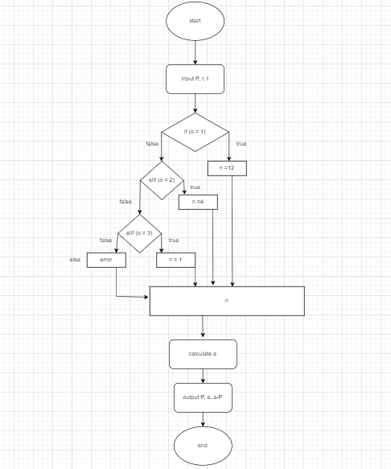

- Планований час на реалізацію: 60 хв

Програма №2 А плюс Б
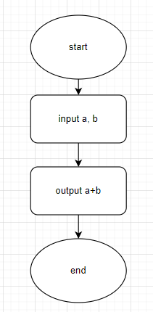
- Планований час на реалізацію: 7 хв

3. Конфігурація середовища до виконання завдань:
Завдання № 5, 6
- Встановлення Vs Code
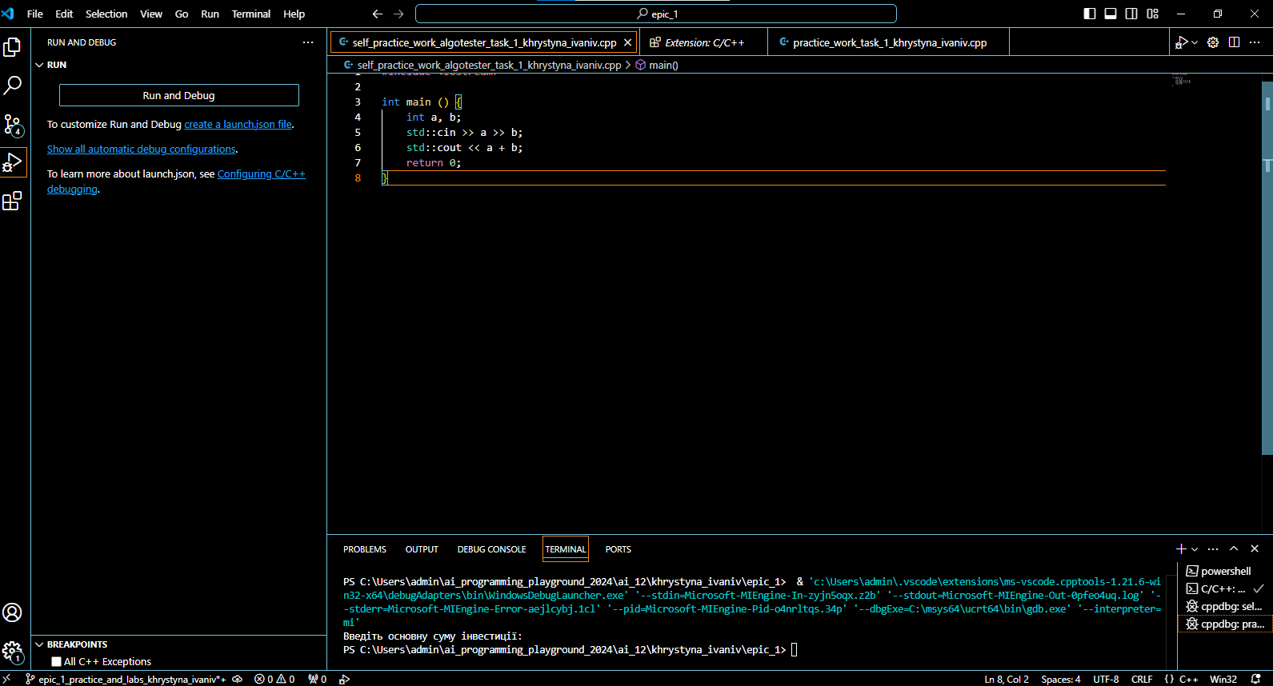
- Встановити С++ Extensions, IntelliSense
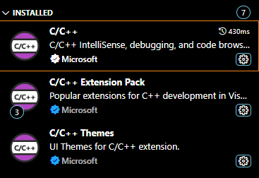

4. Код програм з посиланням на зовнішні ресурси:
- поєднати Git та GitHub

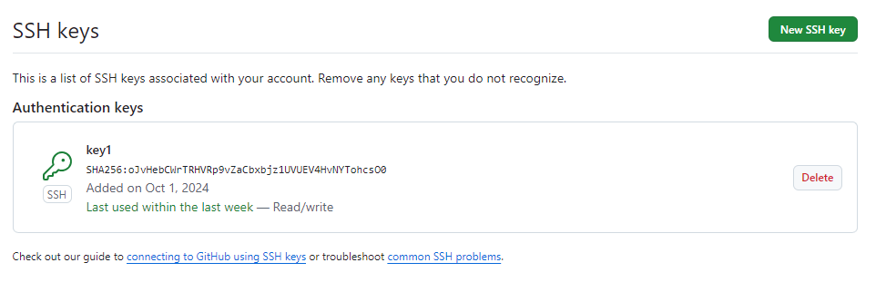
Створити ssh ключ
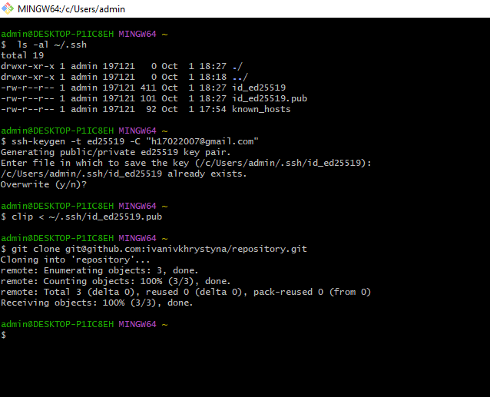

5. Результати виконання завдань, тестування та фактично затрачений час:
Виконання коду у терміналі:
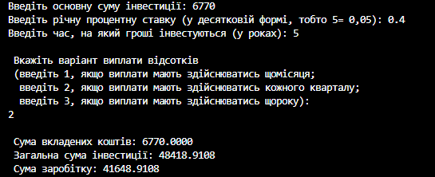
Час затрачений на виконання завдання: 55 хв;

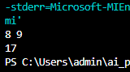
Час затрачений на виконання завдання: 6 хв
6. Кооперація з командою:
Кілька онлайн зустрічей з командою(обговорювали створення дошок на Trello та деякі технічні питання) 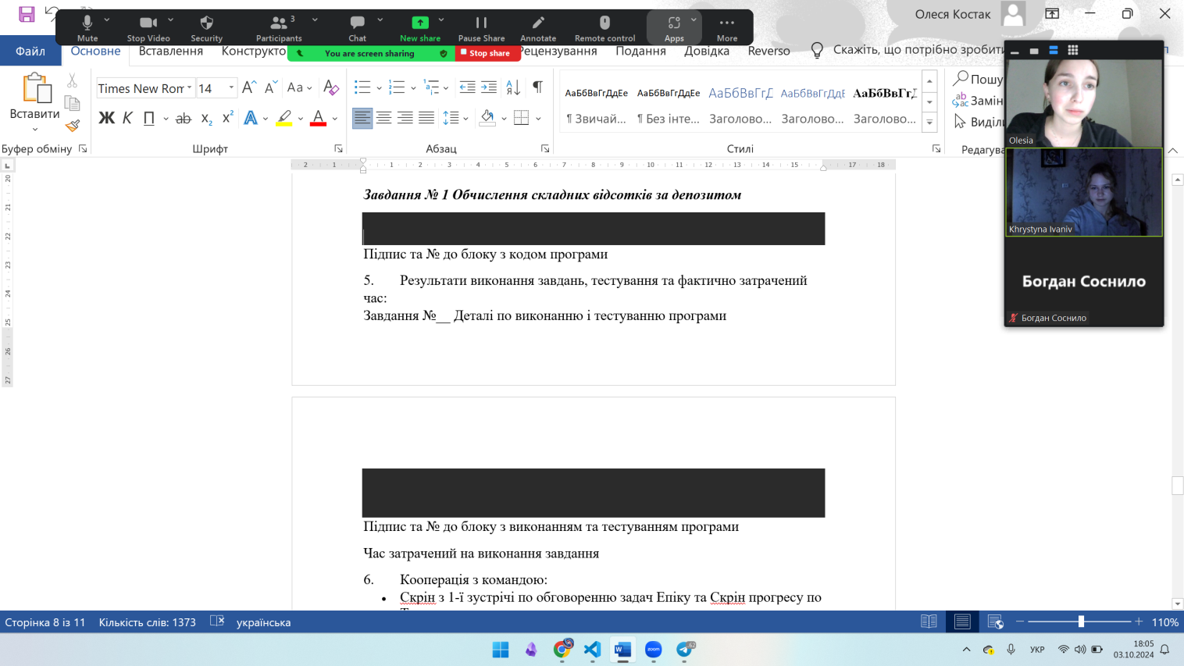
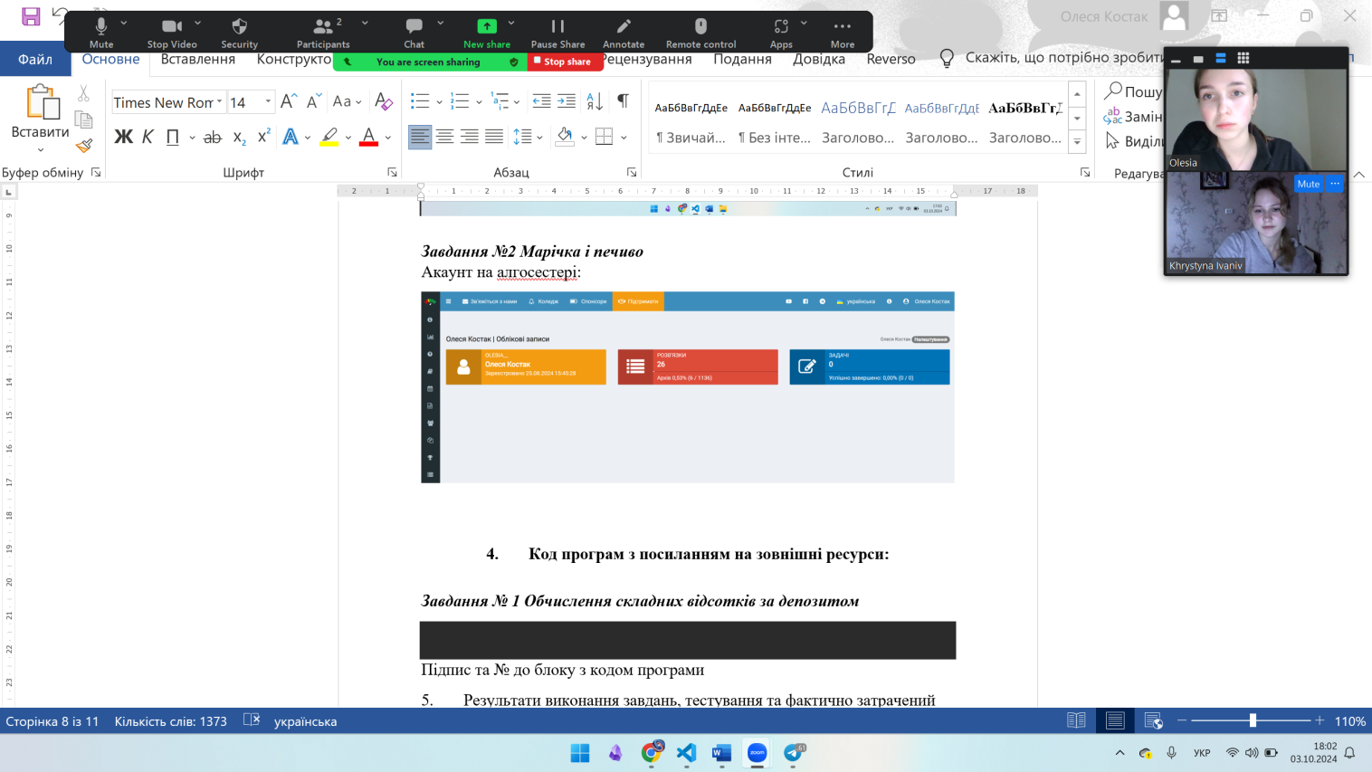
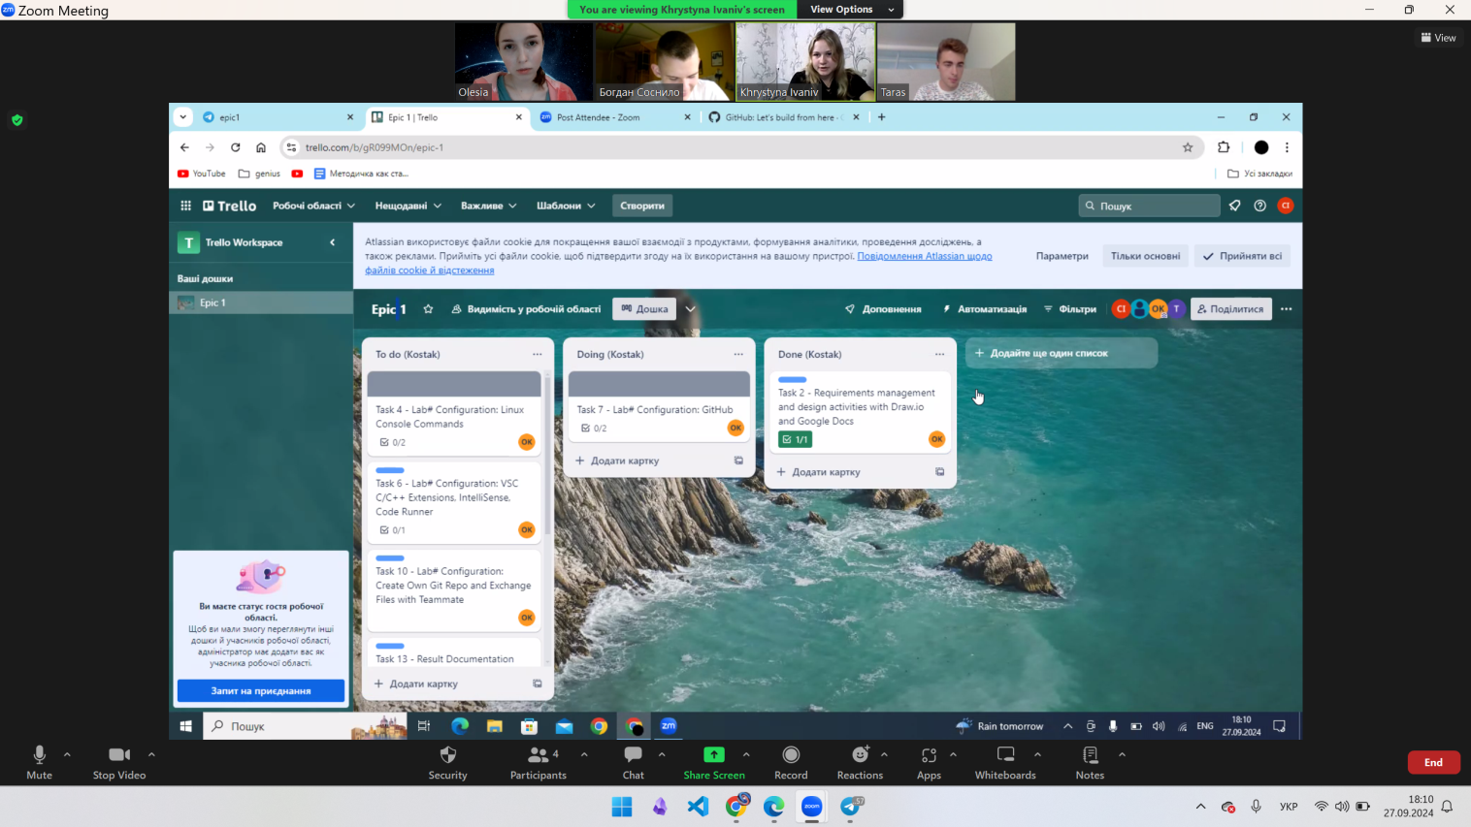

Висновки:
Головною мето епіку було налаштування середовищ роботи та ознайомлення з ними. Дотримуючись списку завдань, я навчилась працювати з VS Code, Git, GitHub, Trello, Draw.io. Також написала та запустила кілька кодів і навчилась працювати з різними системами числень.

